
COLÉGIO PEDRO II - UNIDADE SÃO CRISTÓVÃO III

2ª SÉRIE – MATEMÁTICA II – PROFº WALTER TADEU
www.professorwaltertadeu.mat.br

LISTA DE POTÊNCIAS E FUNÇÃO EXPONENCIAL - GABARITO

I - REVISÃO DE POTÊNCIAS E RADICAIS

1) Simplificar os radicais.

a) $\sqrt[3]{\text{375}}−\sqrt[3]{\text{24}}+\sqrt[3]{\text{81}}−\sqrt[3]{\text{192}}$ b) $a\sqrt[3]{{\text{ab}}^{4}}+b\sqrt[3]{a^{4}b}+\sqrt[3]{a^{4}b^{4}}−3\text{ab}\sqrt[3]{\text{ab}}$
c) $\sqrt{\frac{3−2\sqrt{2}}{\text{17}−\text{12}\sqrt{2}}}−\sqrt{\frac{3+2\sqrt{2}}{\text{17}+\text{12}\sqrt{2}}}$ d) $\frac{x+\sqrt{x^{2}−1}}{x−\sqrt{x^{2}−1}}−\frac{x−\sqrt{x^{2}−1}}{x+\sqrt{x^{2}−1}}$
Solução. Aplicando as propriedades de potências e radicais, temos:
a) $\sqrt[3]{\text{375}}−\sqrt[3]{\text{24}}+\sqrt[3]{\text{81}}−\sqrt[3]{\text{192}}=\sqrt[3]{3\text{.}5^{3}}−\sqrt[3]{3\text{.}2^{3}}+\sqrt[3]{3\text{.}3^{3}}−\sqrt[3]{3\text{.}2^{3}\text{.}2^{3}}=5\text{.}\sqrt[3]{3}−2\text{.}\sqrt[3]{3}+3\text{.}\sqrt[3]{3}−4\text{.}\sqrt[3]{3}=2\text{.}\sqrt[3]{3}$
b) $a\sqrt[3]{{\text{ab}}^{4}}+b\sqrt[3]{a^{4}b}+\sqrt[3]{a^{4}b^{4}}−3\text{ab}\sqrt[3]{\text{ab}}=\text{ab}\sqrt[3]{\text{ab}}+\text{ab}\sqrt[3]{\text{ab}}+\text{ab}\sqrt[3]{\text{ab}}−3\text{ab}\sqrt[3]{\text{ab}}=3\text{ab}\sqrt[3]{\text{ab}}−3\text{ab}\sqrt[3]{\text{ab}}=0$
c) $\sqrt{\frac{3−2\sqrt{2}}{\text{17}−\text{12}\sqrt{2}}}−\sqrt{\frac{3+2\sqrt{2}}{\text{17}+\text{12}\sqrt{2}}}=\sqrt{\frac{3−2\sqrt{2}}{\text{17}−\text{12}\sqrt{2}}×\frac{\left(\text{17}+\text{12}\sqrt{2}\right)}{\left(\text{17}+\text{12}\sqrt{2}\right)}}−\sqrt{\frac{3+2\sqrt{2}}{\text{17}+\text{12}\sqrt{2}}×\frac{\left(\text{17}−\text{12}\sqrt{2}\right)}{\left(\text{17}−\text{12}\sqrt{2}\right)}}=$
$=\sqrt{\frac{\text{51}+\text{36}\sqrt{2}−\text{34}\sqrt{2}−\text{48}}{{\left(\text{17}\right)}^{2}−{\left(\text{12}\sqrt{2}\right)}^{2}}}−\sqrt{\frac{\text{51}−\text{36}\sqrt{2}+\text{34}\sqrt{2}−\text{48}}{{\left(\text{17}\right)}^{2}−{\left(\text{12}\sqrt{2}\right)}^{2}}}=\sqrt{\frac{3+2\sqrt{2}}{\text{289}−\text{288}}}−\sqrt{\frac{3−2\sqrt{2}}{\text{289}−\text{288}}}=\sqrt{3+\sqrt{8}}−\sqrt{3−\sqrt{8}}$
OBS. A última expressão é um radical duplo que pode ser reduzido a uma soma de radicais mediante a seguinte transformação: $\sqrt{A±\sqrt{B}}=\sqrt{\frac{A+C}{2}}±\sqrt{\frac{A−C}{2}}$, onde $C=\sqrt{A^{2}−B}$e é um quadrado perfeito.
No caso temos A = 3 e B = 8. Logo C = 3² – 8 = 9 – 8 = 1. Temos:
$$\sqrt{3+\sqrt{8}}−\sqrt{3−\sqrt{8}}=\left(\sqrt{\frac{3+1}{2}}+\sqrt{\frac{3−1}{2}}\right)−\left(\sqrt{\frac{3+1}{2}}−\sqrt{\frac{3−1}{2}}\right)=\left(\sqrt{2}+1\right)−\left(\sqrt{2}−1\right)=\sqrt{2}+1−\sqrt{2}+1=2$$

d) $\frac{x+\sqrt{x^{2}−1}}{x−\sqrt{x^{2}−1}}−\frac{x−\sqrt{x^{2}−1}}{x+\sqrt{x^{2}−1}}=\frac{\left(x+\sqrt{x^{2}−1}\right)\text{.}\left(x+\sqrt{x^{2}−1}\right)−\left(x−\sqrt{x^{2}−1}\right)\text{.}\left(x−\sqrt{x^{2}−1}\right)}{\left(x−\sqrt{x^{2}−1}\right)\text{.}\left(x+\sqrt{x^{2}−1}\right)}=$
$=\frac{x^{2}+2x\sqrt{x^{2}−1}+{\left(\sqrt{x^{2}−1}\right)}^{2}−x^{2}+2x\sqrt{x^{2}−1}−{\left(\sqrt{x^{2}−1}\right)}^{2}}{x^{2}−x^{2}+1}=4x\sqrt{x^{2}−1}$

2) Simplifique as potências.

a) ${\left({\text{125}}^{\frac{2}{3}}+{\text{16}}^{\frac{1}{2}}+{\text{343}}^{\frac{1}{3}}\right)}^{\frac{1}{2}}$ b) $\left({\text{27}}^{\frac{2}{3}}−{\text{27}}^{−\frac{2}{3}}\right)\text{.}\left({\text{16}}^{\frac{3}{4}}−{\text{16}}^{−\frac{3}{4}}\right)$
Solução. Escreve-se na forma de potências e aplicam-se as propriedades.

a) ${\left({\text{125}}^{\frac{2}{3}}+{\text{16}}^{\frac{1}{2}}+{\text{343}}^{\frac{1}{3}}\right)}^{\frac{1}{2}}={\left({\left(5^{3}\right)}^{\frac{2}{3}}+{\left(2^{4}\right)}^{\frac{1}{2}}+{\left(7^{5}\right)}^{\frac{1}{3}}\right)}^{\frac{1}{2}}={\left(5^{2}+2^{2}+7\right)}^{\frac{1}{2}}=\sqrt{\left(\text{25}+4+7\right)}=\sqrt{\text{36}}=6$

b) $\left({\text{27}}^{\frac{2}{3}}−{\text{27}}^{−\frac{2}{3}}\right)\text{.}\left({\text{16}}^{\frac{3}{4}}−{\text{16}}^{−\frac{3}{4}}\right)=\left({\left(3^{3}\right)}^{\frac{2}{3}}−{\left(3^{3}\right)}^{−\frac{2}{3}}\right)\text{.}\left({\left(2^{4}\right)}^{\frac{3}{4}}−{\left(2^{4}\right)}^{−\frac{3}{4}}\right)=\left(3^{2}−3^{−2}\right)\text{.}\left(2^{3}−2^{−3}\right)=$

$=\left(9−\frac{1}{9}\right)\text{.}\left(8−\frac{1}{8}\right)=\left(\frac{\text{80}}{9}\right)\text{.}\left(\frac{\text{63}}{8}\right)=\text{70}$

3) (FUVEST-SP) Efetue a expressão $\sqrt[3]{\frac{2^{\text{28}}+2^{\text{30}}}{\text{10}}}$.
Solução. Aplicando as propriedades de radiciação e algébricas, temos:

$$\sqrt[3]{\frac{2^{\text{28}}+2^{\text{30}}}{\text{10}}}=\sqrt[3]{\frac{2^{\text{28}}+2^{2}\text{.}2^{\text{28}}}{\text{10}}}=\sqrt[3]{\frac{2^{\text{28}}(1+2^{2})}{\text{10}}}=\sqrt[3]{\frac{2^{\text{28}}(5)}{\text{10}}}=\sqrt[3]{\frac{2^{\text{28}}}{2}}=\sqrt[3]{2^{\text{28}}\text{.}2^{−1}}=\sqrt[3]{2^{\text{27}}}=2^{9}=\text{512}$$

II – FUNÇÃO E EQUAÇÃO EXPONENCIAL

4) Marque um “x” nas funções que representam exponenciais.
( ) $f(x)={\left(−2\right)}^{x}$ ( ) $f(x)=\frac{2}{5}\text{.}x^{5}$ ( X ) $f(x)={\left(\frac{2}{5}\right)}^{2x}$ ( X ) $f(v)={\left(\sqrt{5}\right)}^{v}$ ( X ) $f(w)=8^{−w}$
Solução. Observando a definição de função exponencial, marca-se as que preenchem as condições.

5) Considere as funções de IR em IR dadas por: $f(x)=2\text{.}3^{x}$; $g(x)=5^{x}−2$ e $h(x)=5^{x−2}$. Calcule:

a) f(-3) b) h(3) + g(-1) c) 2.f(0) – 3.g(0) d) x tal que f(x) = 18 e) x tal que h(x) = 1

Solução. Substituindo os valores nas funções e realizando as operações, temos:

a) $f(−3)=2\text{.}3^{−3}=\frac{2}{\text{27}}$ b) $h(3)+g(−1)=5^{3−2}+5^{−1}−2=5+\frac{1}{5}−2=\frac{\text{25}+1−\text{10}}{5}=\frac{\text{16}}{5}$
c) $2\text{.}f(0)−3\text{.}g(0)=2\text{.}\left(2\text{.}3^{0}\right)−3\text{.}\left(5^{0}−2\right)=2\text{.}\left(2\right)−3\text{.}\left(−1\right)=4+3=7$
d) $\begin{aligned}\left\{f(x)=2\text{.}3^{x} | \right.\end{aligned}$
e) $\begin{aligned}\left\{h(x)=5^{x−2} | \right.\end{aligned}$

6) Utilize as propriedades de potências e radicais e encontre o valor de x em cada caso.
a) ${\left(\sqrt{2}\right)}^{x}=\text{64}$ b) ${\left(\frac{1}{3}\right)}^{x}=\text{81}$ c) ${\left(3^{x}\right)}^{x+1}=\text{729}$ d) $2^{2x+1}\text{.}4^{3x+1}=8^{x−1}$

e) ${\left(\sqrt{2}\right)}^{3x−1}={\left(\sqrt[3]{\text{16}}\right)}^{2x−1}$ f) $\frac{2,3}{0,\text{02}}=0,\text{115}\text{.}{\text{10}}^{x}$ g) ${\left(\text{100}\right)}^{x}=0,\text{001}$
Solução. Usa-se as propriedades de potências e as técnicas de soluções exponenciais.

a) ${\left(\sqrt{2}\right)}^{x}=\text{64}⇒{\left(2^{1/2}\right)}^{x}=2^{6}⇒2^{x/2}=2^{6}⇒\frac{x}{2}=6⇒x=\text{12}$
b) ${\left(\frac{1}{3}\right)}^{x}=\text{81}⇒{\left(3^{−1}\right)}^{x}=3^{4}⇒3^{−x}=3^{4}⇒−x=4⇒x=−4$

c) ${\left(3^{x}\right)}^{x+1}=\text{729}⇒3^{x^{2}+x}=3^{6}⇒x^{2}+x−6=0⇒(x+3)(x−2)=0⇒\begin{aligned}\left\{x=−3 | \right.\end{aligned}$
d) $2^{2x+1}\text{.}4^{3x+1}=8^{x−1}⇒2^{2x+1}\text{.}{\left(2^{2}\right)}^{3x+1}={\left(2^{3}\right)}^{x−1}⇒2^{2x+1}\text{.}2^{6x+2}=2^{3x−3}⇒2x+1+6x+2=3x−3⇒x=−\frac{6}{5}$
e) ${\left(\sqrt{2}\right)}^{3x−1}={\left(\sqrt[3]{\text{16}}\right)}^{2x−1}⇒{\left(2^{1/2}\right)}^{3x−1}={\left(2^{4/3}\right)}^{2x−1}⇒\frac{3x−1}{2}=\frac{8x−4}{3}⇒9x−3=\text{16}x−8⇒x=\frac{5}{7}$
f) $\frac{2,3}{0,\text{02}}=0,\text{115}\text{.}{\text{10}}^{x}⇒\frac{\text{230}}{2}=\text{115}\text{.}{\text{10}}^{−3}\text{.}{\text{10}}^{x}⇒\text{115}=\text{115}\text{.}{\text{10}}^{−3}\text{.}{\text{10}}^{x}⇒\frac{1}{{\text{10}}^{−3}}={\text{10}}^{x}⇒{\text{10}}^{x}={\text{10}}^{3}⇒x=3$
g) ${\left(\text{100}\right)}^{x}=0,\text{001}⇒{\left({\text{10}}^{2}\right)}^{x}={\text{10}}^{−3}⇒{\text{10}}^{2x}={\text{10}}^{−3}⇒2x=−3⇒x=−\frac{3}{2}$

7) (UNIFOR-CE) Que gráfico melhor representa a função de IR em IR dada por f(x) = 5 – 2^{-x}? Marque um “x”.

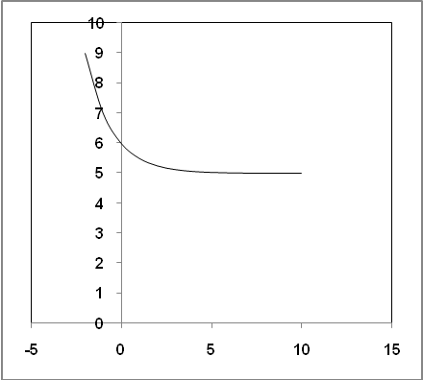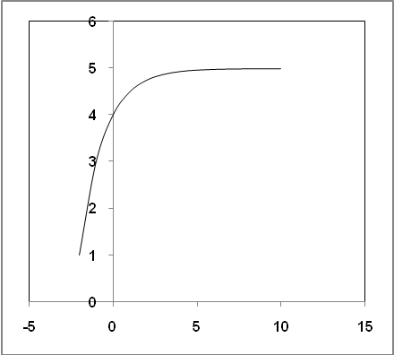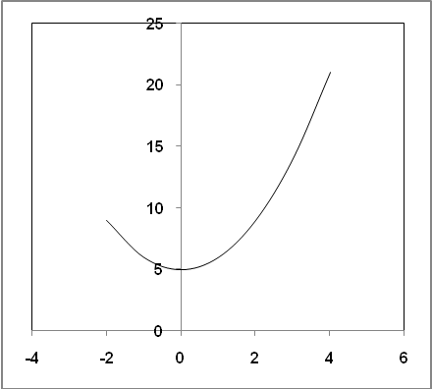

( ) ( X ) ( )

Solução. Repare que se x = 0, f(x) = 4. Isto significa que o gráfico intercepta o eixo Y no ponto (0, 4). Mais ainda, ele não ultrapassa a reta y = 5, pois para um valor de “x” muito grande a exponencial 2^{-x} fica muito próxima de zero, mas nunca é zero. Logo, o gráfico que representa essa situação é o número 2.

